REGOLAMENTO DEL DUO SYSTEM
Sommario
1 GENERALITÀ 2
2 DIVISIONE PER ETÀ 2
3 CATEGORIE (GENERE) 3
4 LIVELLI E SVOLGIMENTO (APPENDICE 2) 3
4.1 WORLD LEVEL 3
4.2 ADVANCED LEVEL 3
4.3 NOVICE LEVEL 4
5 ATTACCHI PER ROUND 4
5.1 WORLD LEVEL 4
5.2 ADVANCED LEVEL 5
5.3 NOVICE LEVEL 5
6 SVOLGIMENTO DEGLI INCONTRI 5
7 GIURIA 6
8 SISTEMA DI PUNTEGGIO E GIUDIZIO 6
9 CRITERI DI GIUDIZIO 7
10 PUNTEGGIO IN OGNI PARTE 7
11 APPENDICE 1 - ATTACCHI NEL DUO SYSTEM 9
12 APPENDICE 2 – DUO SYSTEM SCHEMA DI COMPETIZIONE 12
12.1 WORLD LEVEL 12
12.2 ADVANCED LEVEL 14
12.3 NOVICE LEVEL 16
13 APPENDICE 3 – TABELLA PUNTEGGI PER ROUND 18

GENERALITÀ

Il Duo system ha lo scopo di presentare la difesa di un atleta da un numero predeterminato di attacchi da parte di un atleta della stessa squadra.
Gli attacchi, riportati nell'Appendice 1, sono divisi in 3 serie di 4 attacchi ciascuna:
- Prese, avvolgimenti e strangolamenti.
- Pugni, colpi e calci (atemi).
- Attacchi con armi. (Gli atleti devono usare un bastone morbido e un coltello di gomma. Il bastone deve essere lungo tra 50 cm e 70 cm).
Ogni attacco deve essere preparato da un pre-attacco, come spingere, atemi, tirare o una combinazione. (Il pre-attacco e l'attacco devono essere eseguiti da uke).
Ogni attacco può essere effettuato con la mano destra o con la mano sinistra, a libera scelta della coppia. La difesa è completamente a scelta di Tori, così come i rispettivi ruoli di chi attacca (uke) e di chi si difende(tori) e la rispettiva posizione dei piedi. (Il cambio dei ruoli tra tori e uke può avvenire durante una serie).
Tutte le coppie eseguiranno lo stesso programma di attacchi, nello stesso round.

DIVISIONE PER ETÀ

Verranno applicate le divisioni definite nel regolamento di gara.
Divisioni per età (in base all'anno di nascita):
- Under 10 (8-9) anni (U10) – A scelta 2 attacchi di serie A.
- Under 12 (10-11) anni (U12) – A scelta, 1 attacco della serie A e 1 attacco di serie B per round.
- Under 14 (12-13) anni (U14) – A scelta, 2 attacchi di serie A e 2 attacchi di serie A e 2 attacchi di serie B per round.
- Under 16 (14-15) anni (U16) – 1° round, attacchi di serie A, 2° round, attacchi di serie B, ripetuti nel 3° e 4° round. 5° round, 4 attacchi, 2 attacchi di serie A e 2 attacchi di serie B.
- Under 18 (16-17) anni (U18)
Programma come descritto nei paragrafi 4 (Livelli) e 5 (attacchi per round).
- Under 21 (18-19-20) anni (U21) e Adulti (+18)
Programma come descritto nei paragrafi 4 (Livelli) e 5 (attacchi per round).
- Master (entrambi devono avere più di 35 anni)
Programma come descritto nei paragrafi 4 (Livelli) e 5 (attacchi per round).

CATEGORIE (GENERE)

Le Categorie sono descritte sul regolamento gare JJ FIJLKAM

LIVELLI E SVOLGIMENTO (APPENDICE 2)

WORLD LEVEL

Tutte le coppie partono dal World Level, ogni NF può registrare due coppie per categoria.
In base al numero di coppie della categoria, il Livello inizia nel rispettivo round:
17 coppie o più inizio 1° round
9 – 16 Coppie inizio 2° round
5 – 8 Coppie inizio 3° round
4 - 2 Coppie inizio 4° round
Le coppie iscritte verranno divise in quattro gironi tramite sorteggio.
Per le teste di serie: le otto coppie in testa alla loro categoria nella Ranking List vengono separate e inserite in uno dei quattro gruppi (Appendice 2).
Le coppie della stessa nazionalità sono collocate in due gruppi diversi.
Ogni coppia del gruppo presenta le proprie tecniche in base al programma (flow) degli attacchi.
Nel 1° round, le 4 coppie con il punteggio più alto di ogni gruppo passano al round successivo. Nel caso in cui 2 o più coppie al quarto posto abbiano lo stesso punteggio si procede anche al round successivo (in questo caso il numero di coppie in alcuni dei gruppi del round successivo viene aumentato da 4 a 5 o 6 coppie).
Tutte le altre coppie (con punteggio più basso) gareggeranno nella Advanced Level.
Nel 2° e 3 ° round, le 2 coppie con il punteggio più alto accederanno al round successivo. (In caso di coppie a pari punteggio al 2° posto, si procederà al round successivo aumentando il numero di coppie dei gruppi del round successivo).
Al 4° round le coppie con punteggio 3° e 4° si aggiudicano i due 3° posti (World Bronze). Il 5° round è la finale e le due coppie qualificate si contendono il 1° posto (World Gold) e il 2° posto (World Silver).

ADVANCED LEVEL

Tutte le coppie con punteggio più basso per Gruppo del World Level accedono al Advanced Level, nello stesso round (Es. dal 1° round WL al 1° round AL dal 2° round WL al 2° round AL ecc..).
Nel 1° round, le 4 coppie con il punteggio più alto di ogni girone accedono al round successivo. Nel caso in cui 2 o più coppie al quarto posto siano a pari merito si procederà anche al round successivo (in questo caso il numero di coppie in alcuni dei gruppi del round successivo viene aumentato). Tutte le altre coppie (con punteggio più basso) si sfideranno nel Novice Level.
Nel 2° e 3 ° turno, le 2 coppie con il punteggio più alto accederanno al round successivo. (In caso di coppie a pari punteggio al 2° posto si procede al round successivo incrementando il numero di coppie dei gironi del round successivo.
Al 4° round le coppie classificate 3° e 4° si aggiudicano i due 3° posti (Advanced Bronze).
Il 5° round è la finale e le due coppie qualificate si contendono il 1° posto (Advanced Gold) e il 2° posto (Advanced Silver).

NOVICE LEVEL

Tutte le coppie con punteggio più basso per Gruppo del Advanced Level si divideranno in due Gruppi nel Novice Level, nello stesso round (Es. dal 1° round AL al 1° round NL dal 2° round AL al 2° round NL ecc).
Nel 1° round, le 4 coppie con il punteggio più alto di ogni girone accederanno al round successivo. Nel caso in cui 2 o più coppie al quarto posto siano ugualmente classificate anche al round successivo (in questo caso il numero di coppie in alcuni dei gruppi del round successivo viene aumentato da 4 a 5 o 6 coppie.
Nel 2° round, le 4 coppie con il punteggio più alto accedono al round successivo. (In caso di coppie a pari punteggio al 4° posto, si procederà al round successivo incrementando il numero delle coppie dei gironi del round successivo.
Nel 3° turno, le 2 coppie con il punteggio più alto accedono al round successivo. (In caso di coppie a pari punteggio al 2° posto, si procederà al turno successivo incrementando il numero delle coppie dei gironi del round successivo.
Al 4° turno le coppie con punteggio 3° e 4° conquistano i due 3° posti (Novice Bronze).
Il 5° turno è la finale e le due coppie qualificate si contendono il 1° posto (Novice Gold) e il 2° posto (Novice Silver).

ATTACCHI PER ROUND

WORLD LEVEL
1° Round – Serie A, tutti e 4 gli attacchi
2° Round – Serie B, tutti e 4 gli attacchi
3° Round – Serie C, tutti e 4 gli attacchi
4° Round – Serie A, attacchi 1&2, Serie B, attacchi 2&3, Serie C, attacchi 3&4
5° Round – Serie A, attacchi 3&4, Serie B, attacchi 1&4, Serie C, attacchi 1&2.

ADVANCED LEVEL
1° Round – Serie A, tutti e 4 gli attacchi
2° Round – Serie B, tutti e 4 gli attacchi
3° Round – Serie C, tutti e 4 gli attacchi
4° Round – Serie A, attacchi 1&2, Serie B, attacchi 2&3, Serie C, attacchi 3&4
5° Round – Serie A, attacchi 3&4, Serie B, attacchi 1&4, Serie C, attacchi 1&2.

NOVICE LEVEL
1° Round – Serie A, tutti e 4 gli attacchi
2° Round – Serie B, tutti e 4 gli attacchi
3° Round – Serie C, tutti e 4 gli attacchi
4° Round – Serie A, attacchi 1&2, Serie B, attacchi 2&3, Serie C, attacchi 3&4
5° Round – Serie A, attacchi 3&4, Serie B, attacchi 1&4, Serie C, attacchi 1&2

SVOLGIMENTO DEGLI INCONTRI

Le coppie possono eseguire gli attacchi nell'ordine che preferiscono.
Gli atleti della coppia rimarranno nell'angolo sinistro e destro, accanto al MR (Mat. Referee).
Dopo l'ordine di MR, gli atleti entreranno nell’Area di Combattimento e si posizioneranno a circa 2 metri l’uno di fronte all’altro.
Al segnale del MR, la coppia fa il saluto in piedi, prima all’arbitro e poi tra di loro. Il TR avvierà il video (se disponibile). MR annuncia "Hajime" e allo stesso tempo farà un passo indietro.
La coppia eseguirà il primo attacco del rispettivo programma. Dopo la fine di ogni serie di attacchi il MR si fa avanti tra la coppia e attende che la Giuria assegni il punteggio. Quando tutti i componenti della giuria hanno assegnato il punteggio, il MR annuncia Hajime affinché la coppia possa eseguire la serie di attacchi successiva.
Alla fine della performance il MR si avvicina a loro e chiede di inginocchiarsi. Comanda "Hantei" ai giudici alzando la mano destra verso l’alto, darà circa 10-20 secondi di tempo ai giudici per finire di assegnare il punteggio della performance della coppia. Quindi il MR abbassa la mano e ordina agli atleti di eseguire il saluto prima l’uno verso l’altro e dopo verso di lui e di lasciare il tatami. La stessa procedura viene seguita per tutte le coppie del Gruppo.
Trasferimento automatico del punteggio (tablet):
Il punteggio apparirà sullo schermo di fronte al tavolo della giuria dopo ogni attacco.
Trasferimento non automatico del punteggio (punteggio cartaceo):
Qualora non siano disponibili i tablet, il MR porterà al tavolo le 3 tabelle dei punteggi (1 per ogni Giudice).
Al termine dell’esibizione dell’ultima coppia i punti appariranno sullo schermo davanti al Tavolo della Giuria

TABELLA SCHERMO
Posto | Paese | Coppia | Punti Totali
1°
2°
3°
……
12°

GIURIA

Ci saranno 3 giudici, seduti davanti al tavolo della Giuria.
Le Giurie giudicheranno e daranno un punteggio dopo ogni attacco. Avranno circa 10 - 20 secondi per completare il punteggio su un foglio di valutazione o un tablet.
I Giudici devono assegnare punti ad ogni parte della performance così come è descritta in dettaglio nella sezione "Sistema di punteggio e giudizio".
A seconda del numero di Giudici disponibili, la Giuria cambierà entro la fine di ciascun Gruppo.

SISTEMA DI PUNTEGGIO E GIUDIZIO

Il punteggio è dato da 0 a 3.
Il punteggio di ogni presentazione è diviso in 4 parti:
1ª Parte Attacco
2ª Parte Prima Difesa
3ª Parte Proiezione/Atterramento
4ª Parte Chiusura
Nella serie C viene aggiunta una parte aggiuntiva riguardante il Controllo delle Armi, in questa parte la Giuria valuterà il controllo dell’arma da parte di Tori.
Un ulteriore punteggio viene aggiunto alla fine della performance della coppia. Questo punteggio riguarda la varietà e il numero di diversi proiezioni/atterramenti/sottomissioni utilizzati nelle presentazioni.

CRITERI DI GIUDIZIO

Sia l’attacco che la difesa devono essere eseguiti in modo tecnico e chiaro. L’esecuzione deve seguire i principi dell’arte marziale, della continuità logica e della biomeccanica.
Il punteggio verrà attribuito secondo i seguenti criteri:
- Azioni decise – Tutte le azioni devono essere eseguite in modo deciso.
- Logica biomeccanica – Le tecniche devono essere eseguite e collegate in modo logico e biomeccanico. Le proiezioni e gli atterramenti devono evidenziare la rottura dell’equilibrio dell’avversario. A Tori non è permesso muoversi prima dell’inizio dell’attacco, ma deve reagire all’attacco.
- Controllo – Controllo evidente e chiaro durante ogni presentazione.
- Efficacia – Tutte le azioni devono essere eseguite con un buon controllo e svolte in modo naturale considerando la possibile conseguenza.
- Velocità – Sia l’attacco che la difesa devono essere eseguiti in modo tecnico e realistico, non troppo veloce e non troppo lento

PUNTEGGIO IN OGNI PARTE

La seguente tabella è una linea guida per i giudici che valutano ciascuna parte:
1ª Parte: Attacco
Serie A | - Attacco sbagliato, pre-attacco mancante o illogico o mani nella posizione sbagliata.  - Pre-attacco debole o mani nella posizione corretta ma aperte.  - Braccia e mani nella posizione corretta ma semichiuse.  - Braccia e mani nella posizione corretta e realmente chiuse | 0 p  1 p  2 p  3 p
Serie B | Attacchi di pugni  - Attacco sbagliato, pre-attacco mancante o illogico o pugno sbagliato o Il pugno manca il bersaglio o il pugno aperto.  - Un pre-attacco debole o un pugno colpisce il bersaglio in una posizione sbagliata.  - Il pugno colpisce il bersaglio con il pugno semichiuso o con una posizione semi-buona.  - Il pugno colpisce il bersaglio con un vero pugno chiuso e un’ottima posizione.  Attacchi di calcio  - Calcio sbagliato o il calcio manca il bersaglio.  - Il calcio colpisce il bersaglio senza equilibrio.  - Il calcio colpisce il bersaglio senza potenza.  - Un calcio perfetto che colpisce il bersaglio con equilibrio e potenza. | 0 p  1 p  2 p  3 p  0 p  1 p  2 p  3 p

Serie C | - Attacco sbagliato, pre-attacco mancante o illogico o l’arma manca il bersaglio o viene tenuta allentata.  - Debole pre-attacco o l’attaccante colpisce il bersaglio in una cattiva posizione.  - L'attaccante colpisce il bersaglio con un pugno semi-chiuso o una posizione semi-buona.  - Un perfetto attacco armato | 0 p  1 p  2 p  3 p
2ª Parte: Prima Difesa
Serie A | - Nessuno colpo o nessuna rottura dell'equilibrio.  - Colpo debole o rottura dell’equilibrio medio.  - Buon colpo e rottura dell’equilibrio.  - Un primo colpo perfetto e la rottura dell'equilibrio che porta Uke alla proiezione | 0 p  1 p  2 p  3 p
Serie B & C | - Nessun blocco o nessun tai sabaki.  - Blocco debole con tai sabaki o scarsa rottura dell’equilibrio.  - Buon blocco e rottura dell’equilibrio.  - Un blocco perfetto con tai sabaki e primo colpo con una presa che porta Uke alla proiezione. | 0 p  1 p  2 p  3 p
3ª Parte: Proiezioni/Atterramenti
Serie A&B&C | - Uke si lancia senza lo sforzo di Tori.  - Una proiezione/atterramento ma Uke si lancia.  - Una buona proiezione/atterramento ma in 2 fasi.  - Una proiezione/atterramento perfetto | 0 p  1 p  2 p  3 p
4ª Parte: Chiusura
Serie A&B&C | Atemi  - Atemi manca il bersaglio o con la mano aperta.  - Atemi con scarso equilibrio o con distanza.  - Buon atemi ma non potente.  - Un atemi perfetto (potente, in buon equilibrio, in buona distanza e con hikite).  Presa/Strangolamento  - Presa sbagliata.  - Presa a mani aperte.  - Una buona presa/strangolamento ma troppo lento.  - Una presa/strangolamento perfetto (tecnico, molto chiuso, potente) | 0 p  1 p  2 p  3 p  0 p  1 p  2 p  3 p
Controllo dell’Arma
Un punteggio aggiuntivo del controllo delle armi deve essere dato alla fine delle 3 serie. Il controllo delle armi riflette il modo in cui Tori controlla l’arma durante e alla fine della performance.
Uke tiene l’arma o le estremità dell’arma fuori dall’area di combattimento |  | 0 p
Uke atterra sopra o accanto all’arma oppure l'arma cade accanto a Uke |  | 1 p
L’arma finisce lontano da Uke ma si sposta dalla sua parte |  | 2 p
Tori controlla in modo efficace l’arma, oppure è tra Uke e l’arma |  | 3 p
Varietà
Un punteggio complessivo viene assegnato alla fine dell’esecuzione di tutti e 4 gli attacchi. Questo punteggio riflette la Varietà delle proiezioni e atterramenti:
Stessa tecnica in 3 o più attacchi. |  | 0 p
Stessa tecnica in 2 attacchi |  | 1 p
Tecniche diverse in tutti gli attacchi |  | 2 p

APPENDICE 1 - ATTACCHI NEL DUO SYSTEM

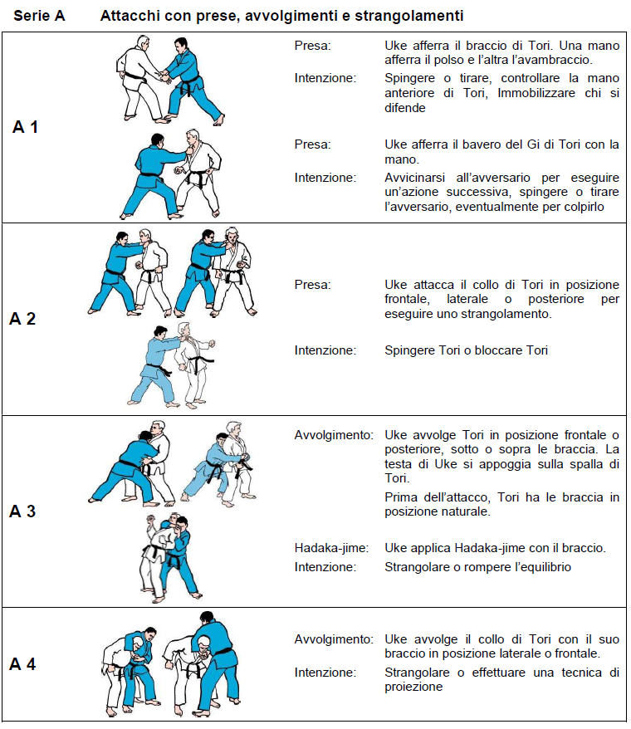
Commento generale alla serie A: Le mani e le prese devono essere chiuse.

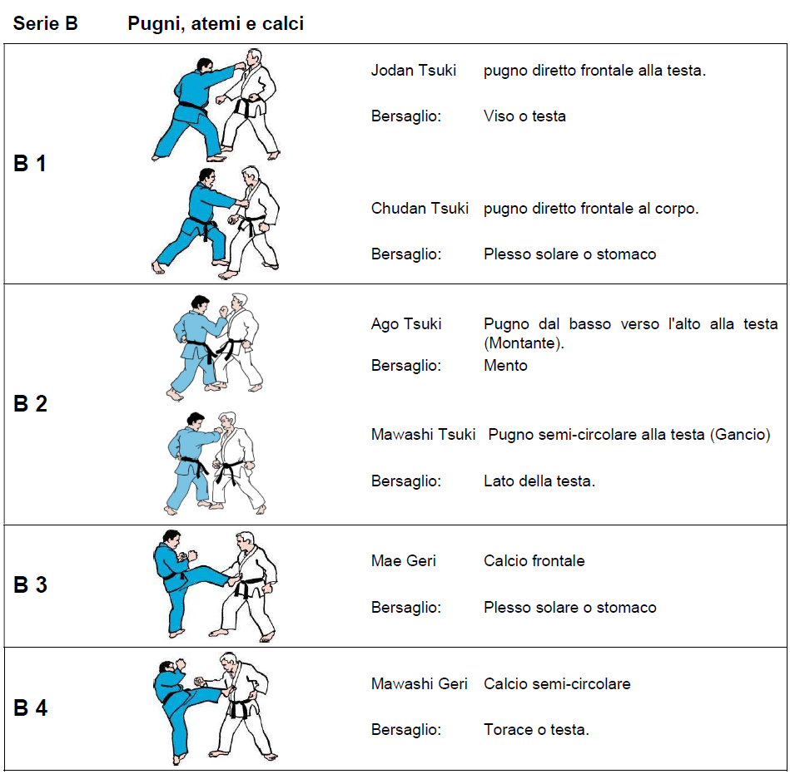
Commento generale alla serie B: L’attacco deve riuscire a colpire Tori, se egli non si sposta. Non è consentito muoversi prima che l’attacco inizi. Tori deve reagire sull’attacco

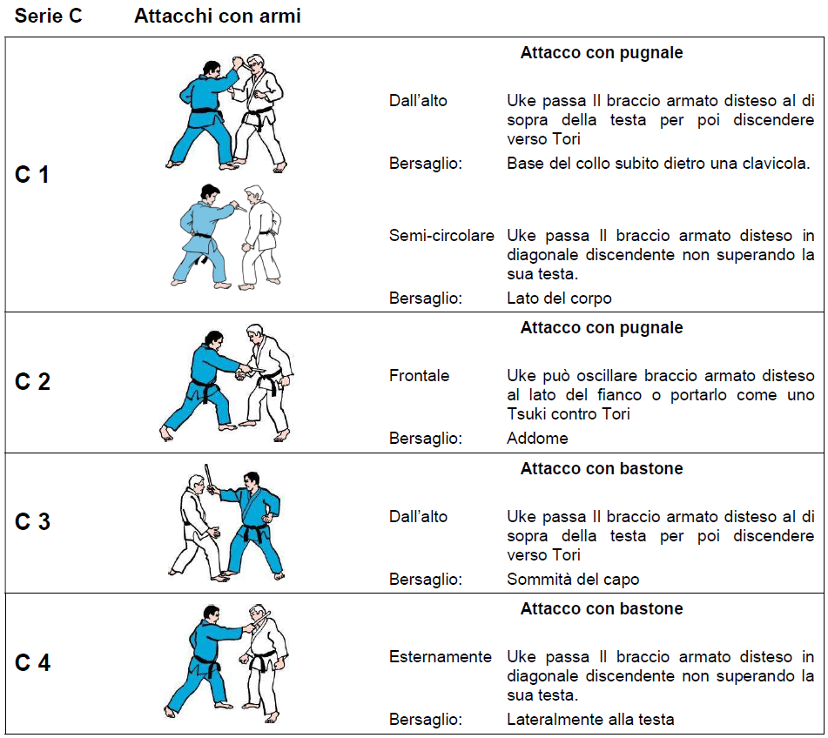
Commento generale alla serie C: L’attacco deve riuscire a colpire Tori, se egli non si sposta. Tori dovrà avere il controllo completo dell’arma durante e dopo la difesa.

APPENDICE 2 – DUO SYSTEM SCHEMA DI COMPETIZIONE

WORLD LEVEL

1st Round
Seeding Rank. List places 1-8 & Draw of the rest couples (Rest couples move to Adv. Div. 1st Round)
World A1- GROUP |  | World B1- GROUP |  |  | World C1- GROUP |  | World D1- GROUP
Teams |  | Teams |  |  | Teams |  | Teams
A1 (R.L No1) |  | B1 (R.L No3) |  |  | C1 (R.L No4) |  | D1 (R.L No2)
A2 (R.L No8) |  | B2 (R.L No6) |  |  | C2 (R.L No5) |  | D2 (R.L No7)
A3 |  | B3 |  |  | C3 |  | D3
A4 |  | B4 |  |  | C4 |  | D4
A5 |  | B5 |  |  | C5 |  | D5
A6 |  | B6 |  |  | C6 |  | D6
A7 |  | B7 |  |  | C7 |  | D7
A8 |  | B8 |  |  | C8 |  | D8
A9 |  | B9 |  |  | C9 |  | D9
A10 |  | B10 |  |  | C10 |  | D10
 |  |  |  |  |  |  | D11
2nd Round
Qualified 16+ :4x4 best scored couples of 1st Round (Rest couples move to Adv. Div. 2nd Round)
World A2- GROUP |  | World B2- GROUP |  |  | World C2- GROUP |  | World D2- GROUP
Teams |  | Teams |  |  | Teams |  | Teams
1st of World A1-Group |  | 1st of World B1-Group |  |  | 1st of World C1- Group |  | 1st of World D1-Group
2nd of World B1- Group |  | 2nd of World C1-Group |  |  | 2nd of World D1- Group |  | 2nd of World A1- Group
3rd of World C1- Group |  | 3rd of World D1-Group |  |  | 3rd of World A1- Group |  | 3rd of World B1-Group
4th of World D1-  Group |  | 4th of World A1-Group |  |  | 4th of World B1-Group |  | 4th of World C1-  Group
3rd Round
Qualified 8+ :4x2 best scored couples of 2nd Round (Rest couples move to Adv. Div. 3rd Round)
 |  | World A3- GROUP |  |  | World B3  - GROUP
 |  | Teams |  |  | Teams
 |  | 1st of World A2-Group |  |  | 1st of World B2-Group
 |  | 1st of World C2-Group |  |  | 1st of World D2- Group
 |  | 2nd of World B2-Group |  |  | 2nd of World C2-  Group
 |  | 2nd of World D2-Group |  |  | 2nd of World A2- Group

4th Round
Semifinals: Qualified 4+ :2x2 best scored couples of 3rd Round
World A4- GROUP
Teams
1st of World A3-Group
1st of World B3-Group
2nd of World A3-Group
2nd of World B3-Group
World Bronze: Places 3 – 4

World A5- GROUP
Teams
1st of World A4-Group
2nd of World A4-Group
World Gold: 1st Place
World Silver: 2nd Place

ADVANCED LEVEL

1st Round
4 groups x places 5 – 11 from World 1st Round (Rest couples move to Nov. Div. 1st Round)
ADVANCED A1- GROUP |  | ADVANCED B1- GROUP |  | ADVANCED C1- GROUP |  | ADVANCED D1- GROUP
Teams |  | Teams |  | Teams |  | Teams
5th of World A1-Group |  | 5th of World B1-Group |  | 5th of World C1-Group |  | 5th of World D1-Group
6th of World B1-Group |  | 6th of World C1-Group |  | 6th of World D1-Group |  | 6th of World A1-Group
7th of World C1-Group |  | 7th of World D1-Group |  | 7th of World A1-Group |  | 7th of World B1-Group
8th of World D1-Group |  | 8th of World A1-Group |  | 8th of World B1-Group |  | 8th of World C1-Group
9th of World A1-Group |  | 10th of World B1-Group |  | 10th of World A1-Group |  | 9th of World B1-Group
10th of World C1-Group |  | 9th of World C1-Group |  | 9th of World D1-Group |  | 10th of World D1-Group
11th of World D1-Group
2nd Round
Qualified: 4x2 best scored of Adv. 1st Round + 4x2 places 3-4 World 2nd Round (Rest couples move to Nov. Div. 2nd Round)
Advanced  A2- GROUP |  | Advanced  B2- GROUP |  | Advanced  C2- GROUP |  | Advanced  D2- GROUP
Teams |  | Teams |  | Teams |  | Teams
1st of Adv. A1-Group |  | 1st of Adv. B1-Group |  | 1st of Adv. C1-Group |  | 1st of Adv. D1-Group
2nd of Adv. D1-Group |  | 2nd of Adv. C1-Group |  | 2nd of Adv. A1-Group |  | 2nd of Adv. B1-Group
4th of World D2-Group |  | 4th of World A2-Group |  | 3rd of World D2-Group |  | 3rd of World A2-Group
3rd of World C2-Group |  | 4th of World C2-Group |  | 4th of World B2-Group |  | 3rd of World B2-Group
3rd Round
Qualified:4x2 best scored of Adv. 2nd Round 4 2x2 places 3-4 World 3rd Round (Rest couples move to Div. Div. 3rd Round)
 |  | Advanced A3- GROUP |  | Advanced B3 - GROUP
 |  | Teams |  | Teams
 |  | 1st of Adv. A2-Group |  | 1st of Adv. B2-Group
 |  | 1st of Adv. C2-Group |  | 1st of Adv. D2-Group
 |  | 2nd of Adv. B2-Group |  | 2nd of Adv. C2-Group
 |  | 2nd of Adv. D2-Group |  | 2nd of Adv. A2-Group
 |  | 3rd of World A3-Group |  | 3rd of World B3-Group
 |  | 4th of World B3-Group |  | 4th of World A3-Group
4th Round
Semifinals: Qualified 4+ :2x2 best scored couples of 3rd Round
 |  | Adv. A4- GROUP
 |  | Teams
 |  | 1st of Adv. A3-Group
 |  | 1st of Adv.B3-Group
 |  | 2nd of Adv.A3-Group
 |  | 2nd of Adv.B3-Group
 |  | Advanced Bronze: Places 3 – 4
5th Round
Finals: Qualified 2 best scored couples of 4th Round
 |  | Adv. A5- GROUP
 |  | Teams
 |  | 1st of Adv. A4-Group
 |  | 2nd of Adv.A4-Group
 |  | Advanced Gold: 1st Place
 |  | Advanced Silver: 2nd Place

NOVICE LEVEL

1st Round
2 groups x places 3-7 from Advanced 1st Round
 |  | Novice A1- GROUP |  |  | Novice B1- GROUP
 |  | Teams |  |  | Teams
 |  | 3rd of Adv. A1-Group |  |  | 3rd of Adv. B1-Group
 |  | 3rd of Adv. C1-Group |  |  | 3rd of Adv. D1-Group
 |  | 4th of Adv. B1-Group |  |  | 4th of Adv. A1-Group
 |  | 4th of Adv. D1-Group |  |  | 4th of Adv. C1-Group
 |  | 5th of Adv. A1-Group |  |  | 5th of Adv. B1-Group
 |  | 5th of Adv. C1-Group |  |  | 5th of Adv. D1-Group
 |  | 6th of Adv. B1-Group |  |  | 6th of Adv. A1-Group
 |  | 6th of Adv. D1-Group |  |  | 6th of Adv. C1-Group
 |  |  |  |  | 7th of Adv. A1-Group
2nd Round
Qualified: 2x4 best scored of Nov. 1st Round + 4x2 places 3-4 Adv. 2nd Round
 |  | Novice A2- GROUP |  |  | Novice B2- GROUP
 |  | Teams |  |  | Teams
 |  | 1st of Nov. A1-Group |  |  | 1st of Nov. B1-Group
 |  | 2nd of Nov. B1-Group |  |  | 2nd of Nov. A1-Group
 |  | 3rd of Adv. D2-Group |  |  | 3rd of Adv. A2-Group
 |  | 3rd of Adv. B2-Group |  |  | 3rd of Adv. C2-Group
 |  | 3rd of Nov. A1-Group |  |  | 4th of Nov. A1-Group
 |  | 4th of Adv. B1-Group |  |  | 3rd of Adv. B1-Group
 |  | 4th of Adv. A2-Group |  |  | 4th of Adv. D2-Group
 |  | 4th of Adv. C2-Group |  |  | 4th of Adv. B2-Group
3rd Round
Qualified: 2x4 best scored of Nov. 2nd Round + 2x4 places 3-6 Adv. 3rd Round
 |  | Novice A3- GROUP |  |  | Novice B3- GROUP
 |  | Teams |  |  | Teams
 |  | 1st of Nov. B2-Group |  |  | 1st of Nov. A2-Group
 |  | 2nd of Nov. A2-Group |  |  | 2nd of Nov. B2-Group
 |  | 3rd of Nov. B2-Group |  |  | 3rd of Nov. A2-Group
 |  | 4th of Nov. A2-Group |  |  | 4th of Nov. B2-Group
 |  | 3rd of Adv. A3-Group |  |  | 3rd of Adv. B3-Group
 |  | 4th of Adv. B3-Group |  |  | 4th of Adv. A3-Group
 |  | 5th of Adv. B3-Group |  |  | 5th of Adv. A3-Group
 |  | 6th of Adv. A3-Group |  |  | 6th of Adv. B3-Group

4th Round
Semifinals: Qualified 4+ :2x2 best scored couples of 3rd Round
Nov. A4- GROUP
Teams
1st of Nov. A3-Group
1st of Nov.B3-Group
2nd of Nov.A3-Group
2nd of Nov.B3-Group
Novice Bronze: Places 3 – 4
5th Round
Finals: Qualified 2 best scored couples of 4th Round
Nov. A5- GROUP
Teams
1st of Nov. A4-Group
2nd of Nov.A4-Group
Novice Gold: 1st Place
Novice Silver: 2nd Place

APPENDICE 3 – TABELLA PUNTEGGI PER ROUND

Livello: World o (Advanced) o (Novice)
1st ROUND
Serie A Prese, Avvolgimenti e Strangolamenti.
Gruppo A1 o (B1) (C1) (D1) -Teams (Coppie)
Attacchi | part | 1 | 2 | 3 | 4 | 5 | 6 | 7 | 8 | 9 | 10 | 11 | 12
1 | 1
 | 2
 | 3
 | 4
2 | 1
 | 2
 | 3
 | 4
3 | 1
 | 2
 | 3
 | 4
4 | 1
 | 2
 | 3
 | 4
Var/ty | V
TOTALI
Giuria: Giudice – 1 (2) (3) Nome:

Livello: World o (Advanced) o (Novice)
2nd ROUND
Serie B Pugni, colpi e calci (atemi)
Gruppo A2 o (B2) (C2) (D2) -Teams (Coppie)
Attacchi | part | 1 | 2 | 3 | 4 | 5 | 6 | 7 | 8
1 | 1
 | 2
 | 3
 | 4
2 | 1
 | 2
 | 3
 | 4
3 | 1
 | 2
 | 3
 | 4
4 | 1
 | 2
 | 3
 | 4
Var/ty | V
TOTALI
Giuria: Giudice – 1 (2) (3) Nome:

Livello: World o (Advanced) o (Novice)
3rd ROUND
Serie C Attacchi con Armi.
Gruppo A3 o (B3) -Teams (Coppie)
Attacchi | part | 1 | 2 | 3 | 4 | 5 | 6 | 7 | 8
1 | 1
 | 2
 | 3
 | 4
 | W
2 | 1
 | 2
 | 3
 | 4
 | W
3 | 1
 | 2
 | 3
 | 4
 | W
4 | 1
 | 2
 | 3
 | 4
 | W
Var/ty | V
TOTALI
Giuria: Giudice – 1 (2) (3) Nome:

Livello: World o (Advanced) o (Novice)
4th ROUND
Attacchi Misti
Gruppo A4 o -Teams (Coppie)
Attacchi | part | 1 | 2 | 3 | 4 | 5 | 6
A1 | 1
 | 2
 | 3
 | 4
A2 | 1
 | 2
 | 3
 | 4
B2 | 1
 | 2
 | 3
 | 4
B3 | 1
 | 2
 | 3
 | 4
C3 | 1
 | 2
 | 3
 | 4
 | W
C4 | 1
 | 2
 | 3
 | 4
 | W
Var/ty | V
TOTALI
Giuria: Giudice – 1 (2) (3) Nome:
Livello: World or (Advanced) or (Novice)
5th ROUND
Attacchi Misti
Gruppo A5 o -Teams (Coppie)
Attacchi | part | 1 | 2
A3 | 1
 | 2
 | 3
 | 4
A4 | 1
 | 2
 | 3
 | 4
B1 | 1
 | 2
 | 3
 | 4
B4 | 1
 | 2
 | 3
 | 4
C1 | 1
 | 2
 | 3
 | 4
 | W
C2 | 1
 | 2
 | 3
 | 4
 | W
Var/ty | V
TOTAL
Giuria: Giudice – 1 (2) (3) Nome:

